2016下半年申请学位学历研究生学位信息登记上报通知

拟在2016下半年申请学位的学历研究生登陆上海交通大学研究生教育管理信息系统提交本人学位相关信息及归档论文，并请于11月29日（周二）前完成。请严格按照填报流程进行填报，具体操作步骤如下：
1、填报对象为拟在本次申请学位的学历研究生，其中包括拟申请学位的历届生。
2、登录http://www.yjs.sjtu.edu.cn/ssfw/login.jsp，点击“JAccount登录”输入账号、密码、验证码，点击登录（如果提示账号密码有误请联系网络中心，021-34206060）。
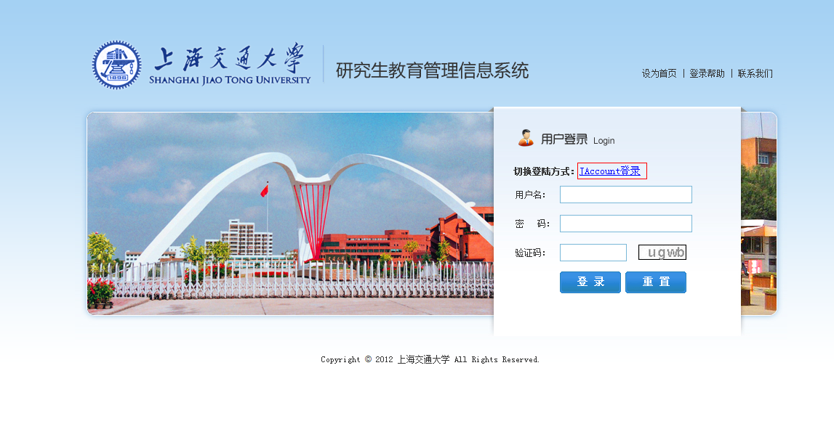
图1 学生系统登录界面
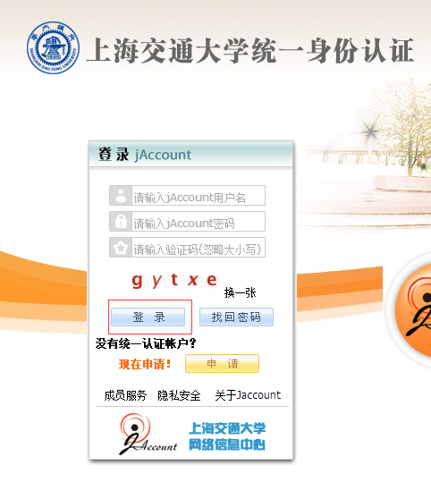
图2 jaccount登录界面
注：如果没有JAccount账号，可以通过学号登录，用户名为学号，密码一般为证件号码
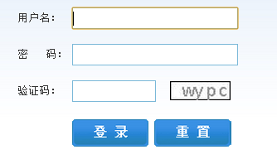
图3 数据库登录界面
3、点击“基本信息”->“入学信息”，点击“修改基本信息”填写最后学历学位信息，注意不要留空格，没有填写“无”。
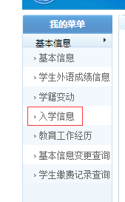

图4 左侧导航栏
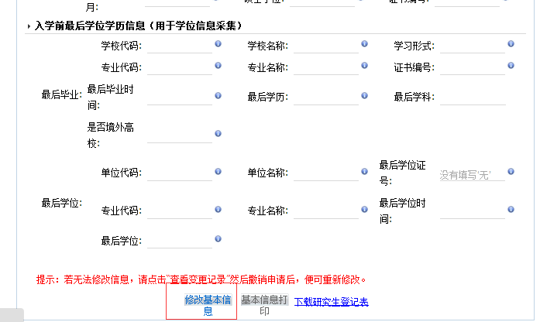
图5 入学信息修改界面
如果没有“修改基本信息”按钮，点击“查看变更记录”，点击“撤销申请”再修改
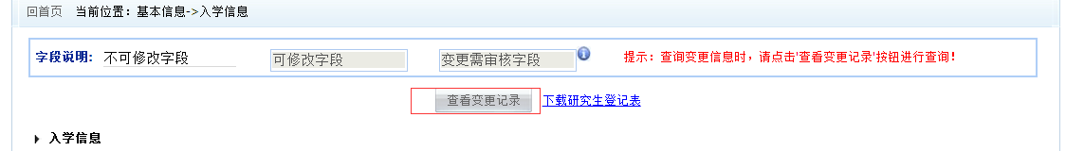
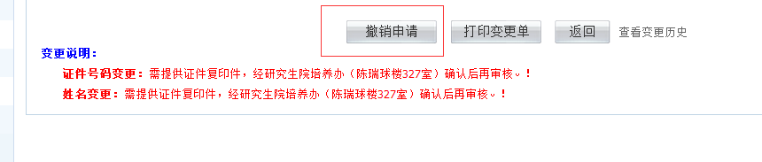
图6 撤销界面
4、点击“学位管理”->“归档学位论文”，填写相关信息，并提交。
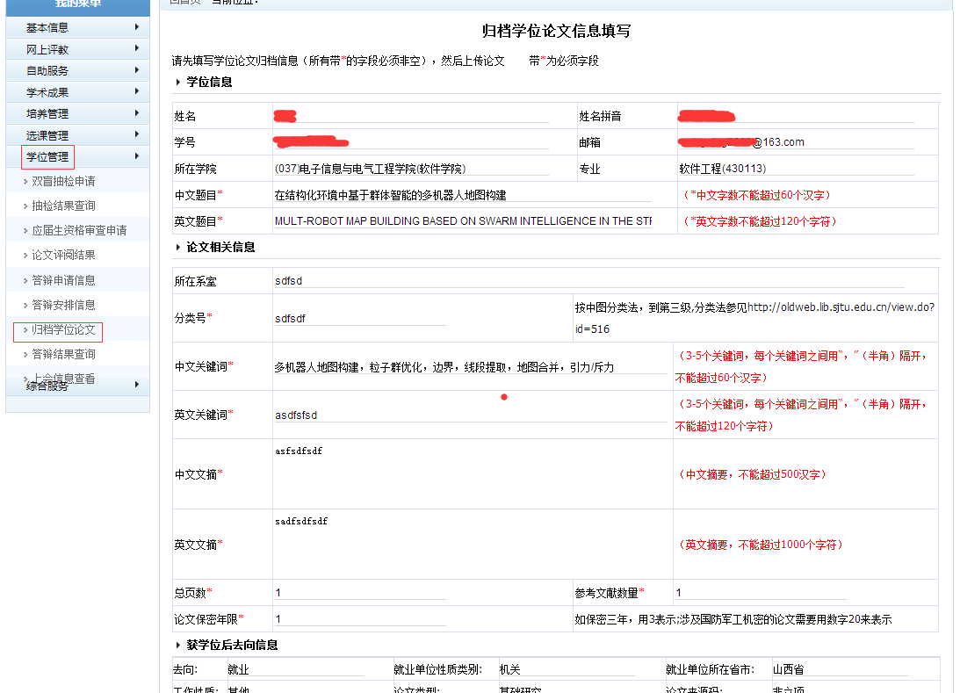
图 7 归档界面

注：
- 本次学位信息登记仅需填报以上操作步骤中的内容。
- 该学位信息登记系统对提交的学位论文摘要字数有严格限制，如果学位论文摘要超出规定字数，超出字数部分以省略号代替。
- 已完成学位论文答辩，暂不申请学位的研究生暂不录入信息。
- 根据上海交通大学研究生学位信息公示的有关规定，以上部分信息将在上海交通大学研究生院网站进行公示。

上海交通大学研究生院医学院分院学位办
2016年11月

